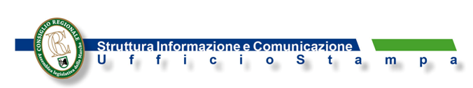

CORSO DI FORMAZIONE PER DONNE
NEL SETTORE TURISTICO

E’ uscito il bando per l’iniziativa promossa dalla Commissione per le pari opportunità, con il contributo del Consiglio regionale e la collaborazione
del Garante dei diritti. Le domande vanno presentate entro il 23 novembre

E’ uscito il bando per il corso propedeutico all’occupazione di donne nel settore turistico, promosso dalla Commissione per le pari opportunità, con il contributo di Consiglio regionale e la collaborazione del Garante dei diritti.
L’intento è quello di realizzare un percorso finalizzato a formare 25 donne inoccupate/disoccupate, che abbiano compiuto i 35 anni di età, in ogni ambito provinciale, per un totale di 125 su tutto il territorio regionale. Il corso avrà una durata complessiva di 100 ore, di cui 50 dedicate a lezioni teorico – pratiche ed altrettante destinate a stage aziendali, e sarà ufficialmente avviato nel prossimo mese di febbraio per terminare, orientativamente, a maggio.
Già negli scorsi anni l’iniziativa ha riscosso un significativo successo e nel corso della presentazione complessiva dei progetti messi in cantiere dalla Commissione pari opportunità, la presidente Meri Marziali ha evidenziato l’importanza della formazione e delle prospettive occupazionali che vengono offerte.
Le domande vanno presentate entro il 23 novembre e saranno selezionate dalla Commissione pari opportunità, al fine di accertare la presenza dei requisiti formali di accesso alle previste attività formative.
A.Is. Ancona, 7 – 11 - 2016

